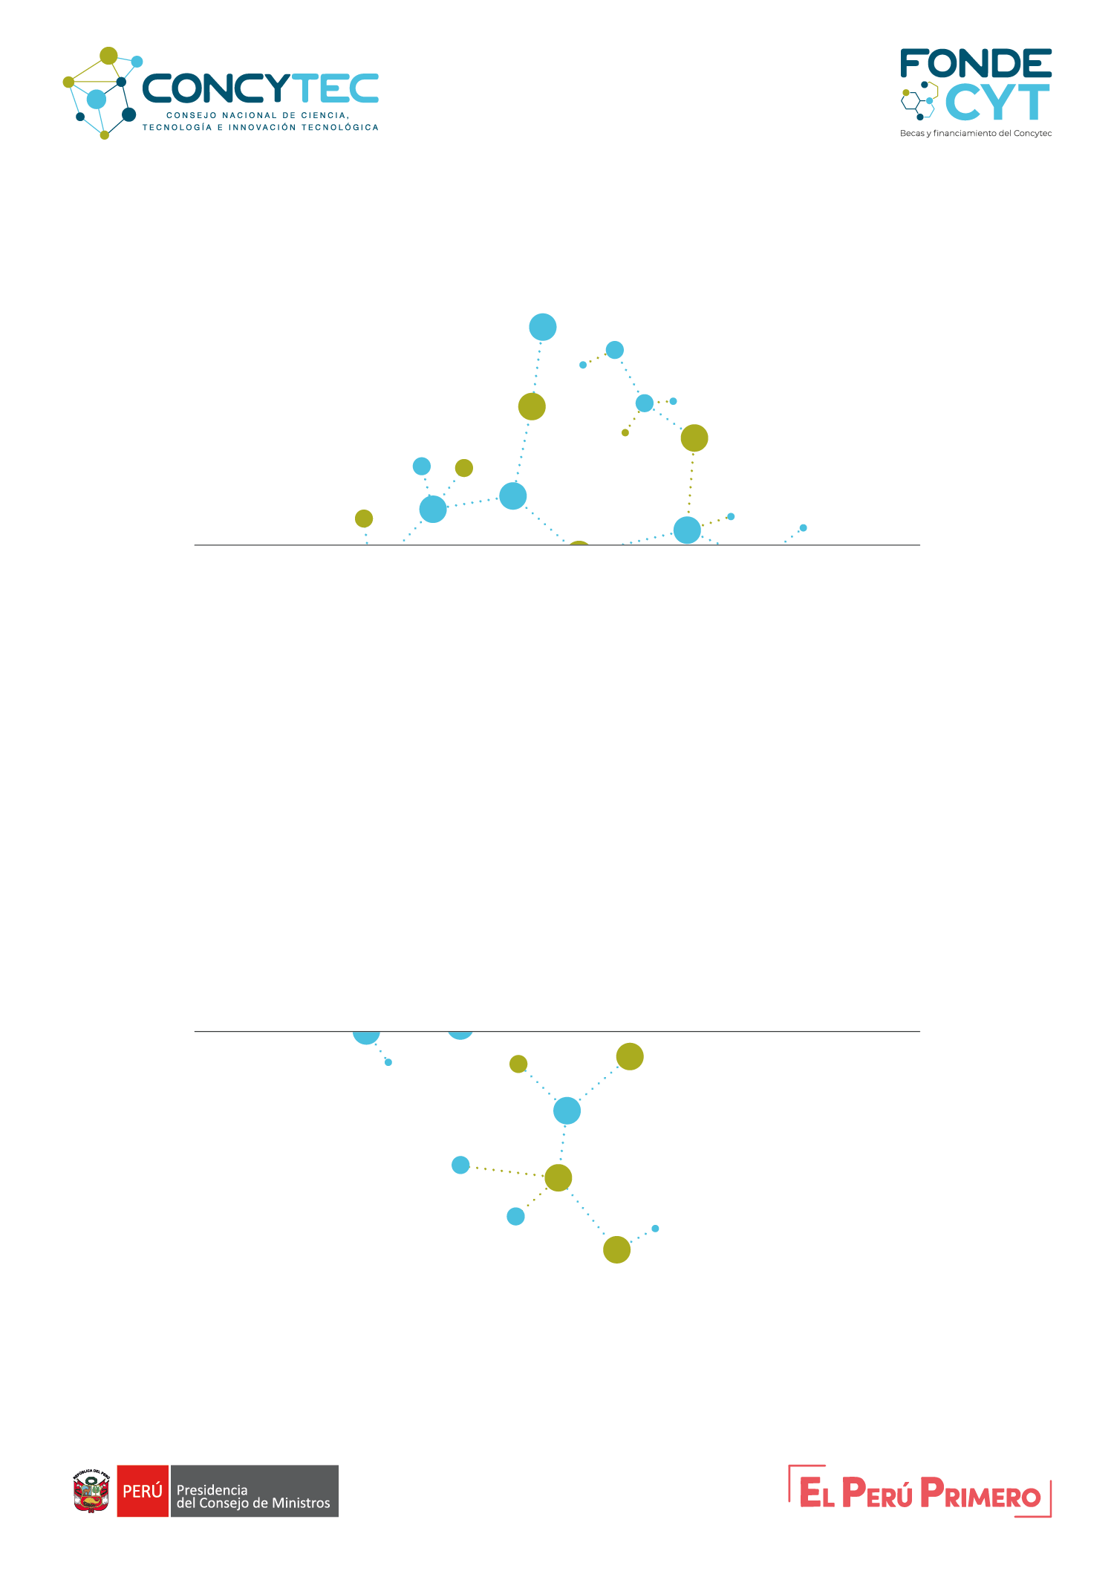

Guía de Seguimiento y Monitoreo

Movilizaciones para investigación

En TIC’s – AmSud

En Matemáticas – AmSud

En Cambio Climático – AmSud

Concurso 2020-01

**Contenido**

**I. GLOSARIO** 3

**1. OBJETIVO** 3

**2. EJECUCIÓN Y CIERRE** 4

**2.1. TALLER DE INDUCCIÓN** 4

**2.2. APROBACIÓN DE DOCUMENTOS DE GESTIÓN** 4

**2.3. CIERRE DEL PROYECTO** 4

**3. SEGUIMIENTO Y CONTROL** 4

**3.1. INFORME TÉCNICO Y FINANCIERO (ITF)** 4

**3.2. REPORTE AL INFORME TECNICO Y FINANCIERO (RITF)** 4

**3.3. INFORME FINAL DE RESULTADOS (IFR)** 5

**3.4. REPORTE AL INFORME FINAL DE RESULTADOS (RIFR)** 5

**4. DESEMBOLSO** 5

**5. GESTIÓN DE CAMBIO** 5

**6. RECONOCIMIENTO Y USO DE LA MARCA INSTITUCIONAL** 6

**7. OBLIGACIONES DEL SELECCIONADO** 6

**8. INCUMPLIMIENTOS** 6

# **I. GLOSARIO**

|  |  |  |
| --- | --- | --- |
| **N°** | **Término** | **Descripción** |
| 1 | Guía de Seguimiento y Monitoreo | Guía para el Responsable Científico, describe los procedimientos de seguimiento y monitoreo de proyectos, desde su inicio hasta el cierre. |
| 2 | Sistema Integrado de Gestión (SIG) | Es el Sistema de seguimiento y monitoreo, donde el Responsable Científico registra su ficha técnica, documentos de gestión e informe de resultados con el FONDECYT. |
| 3 | Documentos de gestión | Los documentos corresponden al Plan Operativo (PO) con sus respectivos objetivos (Ver Anexo 1), la Programación Monetaria y No Monetaria (PM / PNM), el Cronograma de Desembolso (CD) y Cronograma de Hitos (CH). |
| 4 | Plan Operativo (PO) | Establece los objetivos y metas del proyecto, así como las actividades y metas a desarrollar a través de un cronograma. Su elaboración está a cargo del Responsable Financiero a través del SIG y su aprobación es realizada por el FONDECYT. |
| 5 | Informe Técnico Financiero (ITF) | Reporta el cumplimiento de los indicadores, así como las adquisiciones y contrataciones programadas en el PO, a través del Informe Técnico (IT) e Informe Financiero (IF) respectivamente. Su elaboración está a cargo del Responsable Científico. |
| 6 | Reporte al Informe Técnico y Financiero (RITF) | Reporta la evaluación al ITF y otros documentos que lo complementen. Considera el análisis observaciones y recomendaciones sobre el proyecto. Su elaboración está a cargo del FONDECYT a través del SIG y califica el desempeño del proyecto. |
| 7 | Informe Final de Resultados (IFR) | Informa acerca de los resultados finales técnicos y financieros logrados en el proyecto. Su elaboración está a cargo del Responsable Científico, a través del SIG. |
| 8 | Reporte al Informe Final de Resultados (RIFR) | Reporta la evaluación del IFR sobre los resultados logrados en el proyecto. Su elaboración está a cargo del FONDECYT, a través del SIG. |
| 9 | Ficha Técnica (FT) | Documento que indica el resumen ejecutivo, principales características, problema central de atención, hipótesis planteadas e impactos esperados del proyecto. |
| 10 | Vigencia del contrato | Es el periodo que inicia a partir del día siguiente de suscripción del contrato y termina con la emisión del Reporte al Informe Final de Resultados (RIFR). |
| 11 | Periodo de Ejecución | Es el periodo que inicia a partir del primer desembolso y culmina en 24 meses como máximo. Dentro de dicho periodo se desarrolla las movilizaciones.  Figura 1: Vigencia del contrato y Periodo de ejecución |
| 12 | Monitor | Es el representante de FONDECYT ante el Responsable Científico para todas las coordinaciones y actividades relacionada a la ejecución del proyecto. Toda comunicación relacionada al proyecto deberá ser dirigida al Monitor. |
| 13 | Responsable Científico | Es el responsable del proyecto, así como también es definido en el contrato de subvención. |

# **1. OBJETIVO**

El presente documento tiene como objetivo orientar a los seleccionados en los procedimientos de seguimiento y monitoreo que implementará el FONDECYT en cumplimiento a lo establecido en las Bases y Contrato, así como precisar las obligaciones que deberá asumir.

# **2. EJECUCIÓN Y CIERRE**

## **2.1. TALLER DE INDUCCIÓN**

El Taller de Inducción es convocado por el FONDECYT en un plazo máximo de 30 días. Este taller se organiza con la finalidad que los seleccionados tomen conocimiento de los procedimientos de seguimiento y monitoreo que implementará el FONDECYT, sobre: a) los lineamientos de la gestión técnica, administrativa y financiera para la ejecución de la subvención; b) el manejo del SIG, como herramienta de uso obligatorio a través de la cual FONDECYT realiza el seguimiento de los proyectos y c) la carga de los documentos de gestión en el SIG. En el taller, la participación del seleccionado es obligatoria.

## **2.2. APROBACIÓN DE DOCUMENTOS DE GESTIÓN**

Los documentos de gestión son elaborados por el seleccionado en el SIG, teniendo en cuenta los comentarios de los evaluadores externos y es aprobado por el Monitor a través del SIG. Una vez aprobado, el seleccionado firma y remite una copia al FONDECY, el mismo que debe ocurrir dentro del plazo de 30 días calendarios, contados a partir de la fecha de ejecución del Taller de Inducción.

## **2.3. CIERRE DEL PROYECTO**

Se dará con la emisión del RIFR dando conformidad al IFR, el mismo que será remitido por la Unidad de Seguimiento y Monitoreo del FONDECYT mediante comunicación escrita dirigida al Responsable Científico y/o seleccionado. Son requisitos para el cierre del proyecto:

* No tener saldos pendientes de rendición.
* Contar con el RITF.
* No tener adendas pendientes de firma.

# **3. SEGUIMIENTO Y CONTROL**

## **3.1. INFORME TÉCNICO Y FINANCIERO (ITF)**

El ITF da cuenta del cumplimiento de los indicadores de Hito. Es presentado por el RC a través del SIG en la fecha programada de cumplimiento de Hito aprobado en el PO. En el mismo, todos los comprobantes de gastos deben ser registrados. Una vez aprobado el ITF el RC prepara y remite el ITF firmado al FONDECYT, para lo cual tendrá hasta 10 días hábiles contados a partir de la fecha de notificación de aprobación emitida por el SIG.

Asimismo, el RC debe tener en cuenta lo indicado en las Bases internacionales, para la entrega del Informe Técnico de Avance del proyecto.

## **3.2. REPORTE AL INFORME TECNICO Y FINANCIERO (RITF)**

El RITF es elaborado por el monitor mediante el cual evalúa y califica los avances reportados por el RC en el ITF. El RITF contendrá el análisis de los avances reportados del proyecto, así como las observaciones y recomendaciones que el monitor estime pertinente. De existir un incumplimiento en algún indicador planificado, se tendrá que subsanar obligatoriamente en el plazo establecido por el monitor en el RITF. El RIFR será emitido por el monitor tomando en consideración la calificación del proyecto por el Comité Científico del Programa AmSud.

## **3.3. INFORME FINAL DE RESULTADOS (IFR)**

El Informe Final de Resultados (IFR) es el documento que elabora el RC a través del SIG, para informar sobre los resultados logrados del proyecto, para la entrega de este informe el RC tendrá un plazo de hasta 45 días calendarios, contados desde la fecha de culminación del periodo de ejecución.

Asimismo, el RC debe tener en cuenta lo indicado en las Bases internacionales, para la entrega del Informe Técnico Final del proyecto.

Aspectos para tener en cuenta con relación al contenido del informe financiero:

* Todos los comprobantes originales deben ser emitidos a nombre del RC y/o equipo técnico aprobado en el PO, en la medida de lo posible.
* Todos los comprobantes de gasto se adjuntarán en el informe financiero a través del SIG.
* Los comprobantes originales de gastos deben estar custodiados y foliados, en archivo físico y digital, en poder del RC para facilitar las revisiones por la auditoría, las mismas que deben sustentar in situ lo consignado en el informe financiero.
* FONDECYT podrá verificar los comprobantes originales en las visitas de supervisión u otro momento que considere conveniente, constituyendo un incumplimiento la no tenencia de dichos documentos.
* La información financiera contendrá la rendición de gastos monetarios y no monetarios efectuados en el período de la ejecución.

## **3.4. REPORTE AL INFORME FINAL DE RESULTADOS (RIFR)**

El RIFR es el documento que elabora el Monitor al IFR en relación con los resultados logrados del proyecto. El RIFR será emitido por el monitor tomando en consideración la calificación del proyecto por el Comité Científico del Programa Regional AmSud, de aplicar.

# **4. DESEMBOLSO**

FONDECYT desembolsará la primera armada según lo establecido en las Bases del concurso posterior a la suscripción del contrato. El desembolso se hará efectivo en SOLES al tipo de cambio del día del desembolso. El monto para el segundo desembolso se encuentra establecido en el contrato.

Para hacer efectivo el segundo desembolso, se deberá tener en cuenta las siguientes consideraciones:

* 1. Informe Técnico de Avance del proyecto, correspondiente al año 1 de ejecución, aprobado por el Comité Científico del Programa Regional AmSud.
  2. Se suspenderá el desembolso cuando el Informe Técnico de Avance del proyecto, correspondiente al año 1 de ejecución, no haya sido aprobado por el Comité Científico.
  3. La emisión del RITF.

# **5. GESTIÓN DE CAMBIO**

Cualquier requerimiento de cambio en el tiempo, costo y/o gastos durante la ejecución del proyecto o cualquier requerimiento de cambio dentro del contrato, - que coadyuve al cumplimiento de los resultados - debe realizarse con anticipación y con la conformidad de la Unidad de Seguimiento y Monitoreo (USM), pudiendo dicho requerimiento ser aprobado o desaprobado. La (s) modificación (es) no implicará incremento del financiamiento otorgado.

La reasignación de saldos dentro de las mismas partidas presupuestales puede ser realizado directamente, sin necesidad de la aprobación del monitor, siempre y cuando estos cambios no afecten lo estipulado en los documentos que norman lo indicado en el proyecto y no afecten el desarrollo de otras actividades, caso contrario, serán gastos

no reconocidos.

# **6. RECONOCIMIENTO Y USO DE LA MARCA INSTITUCIONAL**

El subvencionado debe hacer constar en forma y lugar visible el cofinanciamiento de FONDECYT y CONCYTEC en toda documentación relacionada a las actividades (afiches, trípticos, páginas web, videos, *papers*, entre otros) y hacer las menciones en eventos o entrevistas que hagan referencia al financiamiento que se le ha brindado. Para ello, una vez que el subvencionado firme su contrato, deberá recibir de parte de la Unidad de Seguimiento y Monitoreo, el “Manual del Identidad del CONCYTEC” y los logotipos y las pautas necesarias.

# **7. OBLIGACIONES DEL SELECCIONADO**

* 1. Cumplir las actividades programadas en la postulación.
  2. Cumplir las normas establecidas por FONDECYT que se apliquen a la ejecución de las actividades.
  3. Utilizar los fondos otorgados por FONDECYT para cubrir estrictamente los rubros financiables indicadas en las Bases.
  4. Mantener actualizada su información de contacto en CTI Vitae e informar a FONDECYT sobre cualquier cambio en la misma.
  5. Informar a FONDECYT de manera oportuna en caso surja algún problema que afecte el cumplimiento de lo estipulado en el contrato, adjuntando los documentos sustentatorio del caso.
  6. Presentar los documentos de gestión a través del SIG, en el plazo estimado en la presente Guía.
  7. Subsanar las observaciones, de corresponder, en los plazos establecidos en la presente Guía.
  8. Presentar el ITF e IFR a través del SIG, en el plazo establecido en la presente Guía, debidamente firmado.
  9. Cumplir con la entrega de los resultados indicados en las Bases.
  10. Devolver a FONDECYT el saldo de la subvención, más los intereses de Ley de corresponder.
  11. Hacer constar en forma y lugar visibles el patrocinio de FONDECYT, CONCYTEC en toda documentación o registro relacionados a las actividades.

# **8. INCUMPLIMIENTOS**

* 1. Al incumplimiento de cualquiera de las obligaciones estipuladas en esta Guía y las Bases, FONDECYT comunicará al Responsable Científico a fin de resolver el contrato de acuerdo con sus lineamientos.
  2. El incumplimiento de las obligaciones puede acarrear consecuencias adicionales como la calificación de no aptos para futuros financiamientos de acuerdo con nuestros lineamientos.
  3. FONDECYT se reserva el derecho de solicitar la devolución total o parcial de la subvención otorgada.